

Geodesia: Medição da altura de uma estrutura

FLIGHT RESOURCE CENTER

Stredná priemyselná škola stavebná - Építőipari Szakközépiskola, Konkolyho 8, Hurbanovo


Ing. Adriana Eleková

Índice
Table of Contents 1
1. SHORT DESCRIPTION 2
(UP 3000 CHARACTERS) 2
2. TARGET 2
3. SUBJECT AREA 2
4. TYPE 2
5. DRONE USED 2
6. DURATION 3
7. LEARNING OBJECTIVES 3
8. KEY COMPETENCES DEVELOPED 3
1. Communication and Languages 3
2. Mathematical, Scientific, Technical and Professional Skills 3
3. Digital Competences 3
4. Personal, Social and Professional Competences 3
5. Safety, Quality and Sustainability 4
6. Citizenship and Cultural Competence 4
7. Creativity, Problem-Solving and Entrepreneurship 4
8. Work-Based Learning and Workplace Integration 4
9. Prior Knowledge / Prerequisites 4
10. Lesson/Project Outline 4
Phase 1 – Introduction (Engage & Contextualize) 4
Phase 2 – Exploration (Investigate & Compare) 4
Phase 3 – Application (Hands-On Practice) 5
Phase 4 – Reflection & Consolidation (Present & Connect) 5
11. Assessment Criteria 5
12. Teaching Materials 5
13. External Resources 5
14. References 6

BREVE DESCRIÇÃO
A aprendizagem baseada em projetos na disciplina de Formação Prática – Geodesia, centrada na Determinação da Altura de uma Estrutura, teve como objetivo articular os métodos clássicos de levantamento topográfico com tecnologias modernas — especialmente drones e sistemas de posicionamento por satélite (GPS). O projeto refletiu as tendências atuais da prática profissional da geodesia e permitiu aos alunos trabalhar com tecnologias habitualmente utilizadas no levantamento de terrenos, na monitorização de obras e na documentação de estruturas.
O objetivo desta aprendizagem baseada em projetos consistiu em desenvolver a capacidade dos alunos para planearem, realizarem e avaliarem autonomamente a medição da altura de um objeto utilizando diferenças nas coordenadas GPS obtidas através de medições com recurso a um drone. Os alunos familiarizaram-se com o princípio de determinação da altura de um objeto através da medição tradicional no terreno e de cálculos trigonométricos baseados em valores medidos com um teodolito. Em seguida, compararam estes resultados com os dados de altitude (coordenadas Z) registados durante um voo de drone acima do terreno e acima do topo do objeto. Através da comparação destes conjuntos de dados, os alunos conseguiram determinar a altura do objeto com uma precisão razoável e avaliar de que forma as tecnologias aplicadas influenciaram os resultados da medição.
O projeto deu especial ênfase a:
- Utilização de tecnologias de medição modernas – trabalho com um drone e um módulo GPS, planeamento de rotas de voo e recolha de dados espaciais.
- Competências profissionais em geodesia – compreensão dos sistemas de coordenadas, das diferenças de altitude e do tratamento de dados.
- Pensamento analítico e técnico – tratamento dos dados medidos, avaliação da precisão das medições GPS e comparação dos resultados com métodos geodésicos clássicos.
- Competências práticas – manutenção da documentação das medições, tratamento de dados em software, criação de resultados em tabelas e formatos gráficos e avaliação dos resultados tanto do método clássico (cálculo da altura com base no teodolito) como do método moderno (monitorização por drone e fotogrametria utilizando coordenadas GPS).
- Responsabilidade e segurança no trabalho – cumprimento das regras de operação de drones e dos regulamentos de segurança, bem como proteção de pessoas e bens no terreno.
Ao longo do projeto, os alunos passaram por todas as etapas do trabalho geodésico: desde a preparação (seleção do objeto, planeamento do voo de drone e definição da metodologia), passando pela medição no terreno com recurso ao drone e ao GPS, até ao tratamento e à avaliação dos resultados. O resultado do projeto foi um relatório abrangente sobre a determinação da altura do objeto, incluindo uma descrição da tecnologia utilizada, o procedimento de medição, os cálculos baseados nas diferenças de coordenadas e uma avaliação da precisão.
A aprendizagem baseada em projetos promoveu a aprendizagem ativa, aumentou a motivação dos alunos e preparou os formandos para situações reais de trabalho na prática moderna da geodesia, na qual os sistemas não tripulados e os dados digitais desempenham um papel cada vez mais significativo.

PÚBLICO-ALVO
- 15
- 16
- 17
- 18
- Mais de 18

ÁREA DISCIPLINAR
- Agricultura
- Resposta a catástrofes
- Construção
- Gestão da água
- Proteção ambiental
- Outro

TIPO
- Plano de aula
- Projeto
- Atividade

DRONE UTILIZADO
- Drone personalizado
- Drone comercial (DJI)

DURAÇÃO
- 1 x aula de 45 minutos - Portugal
- 1 x aula de 60 minutos
- 1 x bloco de 90 minutos
- 2 x aulas de 45 minutos
- 2 x aulas de 60 minutos
- Sessão dupla (2 × 60 minutos) e trabalho de casa opcional baseado em projeto.

OBJETIVOS DE APRENDIZAGEM

Objetivos de aprendizagem

O1: Objetivos cognitivos (Conhecimento e compreensão)
Os formandos serão capazes de:
- explicar o princípio de determinação da altura de um objeto utilizando diferenças nas coordenadas de altitude GPS,
- compreender os conceitos fundamentais relacionados com os Sistemas Globais de Navegação por Satélite (GNSS/GPS), os sistemas de referência de coordenadas e os dados de elevação,
- distinguir as oportunidades e as limitações da utilização de drones na prática da geodesia,
- identificar métodos básicos de determinação da altura de um objeto e compará-los em termos de precisão e aplicabilidade, e
- explicar de que forma os fatores técnicos e ambientais influenciam a precisão das medições quando se utilizam um drone e GPS/GNSS.

O2: Objetivos psicomotores (Competências)
Os formandos serão capazes de:
- executar procedimentos básicos utilizados na prática da geodesia, incluindo a operação da monitorização de medições GPS/GNSS assistida por drone e a utilização de um instrumento geodésico (teodolito),
- planear uma rota de voo de drone para a recolha de dados espaciais,
- realizar a medição da altura de um objeto no terreno utilizando um drone e tecnologia GPS/GNSS, bem como o método clássico baseado na medição de ângulos verticais e horizontais com um teodolito,
- tratar os dados de coordenadas medidos e calcular a altura do objeto utilizando diferenças nas coordenadas de altitude,
- calcular a altura do objeto com base em medições efetuadas com um teodolito, utilizando fórmulas trigonométricas,
- elaborar um relatório de medição, tabelas, resultados gráficos e documentação técnica básica, e
- utilizar ferramentas digitais e software para tratar e avaliar dados geodésicos.

O3: Objetivos afetivos (Atitudes)
Os formandos serão capazes de:
- cumprir os regulamentos de segurança e as regras de operação de aeronaves não tripuladas,
- demonstrar uma abordagem responsável ao trabalho de campo e à utilização de equipamento técnico,
- cooperar eficazmente em equipa, respeitar a distribuição de funções e comunicar com os outros membros do grupo,
- desenvolver a autonomia, o rigor e hábitos de trabalho sistemáticos na resolução de tarefas práticas, e
- reconhecer a importância das tecnologias modernas na prática geodésica contemporânea e a sua relevância em condições reais de trabalho.

COMPETÊNCIAS-CHAVE DESENVOLVIDAS

1. Comunicação e Línguas
- Competência de literacia (compreensão e produção de textos escritos/orais)
- Comunicação em contextos profissionais
- Competência multilingue

2. Competências Matemáticas, Científicas, Técnicas e Profissionais
- Competência matemática
- Competência científica, tecnológica e de engenharia (STEM)
- Competência numérica aplicada às tarefas profissionais
- Interpretação de informação técnica (manuais, diagramas, normas)
- Competências profissionais/técnicas
- Execução de tarefas práticas

3. Competências Digitais
- Competência digital (literacia digital geral)
- Utilização de ferramentas digitais em contexto de trabalho

4. Competências Pessoais, Sociais e Profissionais
- Competência pessoal, social e de aprender a aprender
- Trabalho em equipa e colaboração
- Autonomia e responsabilidade
- Ética profissional e comportamento profissional
- Adaptabilidade e flexibilidade
- Cooperação com supervisores e colegas

5. Segurança, Qualidade e Sustentabilidade
- Aplicação das normas de saúde e segurança (OHS/SST)
- Procedimentos de qualidade e normas no local de trabalho
- Consciência ambiental e de sustentabilidade

6. Cidadania e Competência Cultural
- Competência de cidadania
- Competência de sensibilidade e expressão culturais

7. Criatividade, Resolução de Problemas e Empreendedorismo
- Resolução de problemas e pensamento crítico
- Competência de empreendedorismo
- Iniciativa e criatividade
- Tomada de decisões em situações reais de trabalho

8. Aprendizagem em Contexto de Trabalho e Integração no Local de Trabalho
- Integração nas rotinas do local de trabalho
- Cumprimento de instruções e procedimentos profissionais
- Utilização de ferramentas, equipamentos e tecnologia

Esta lista de verificação combina as Competências Essenciais da EU para a Aprendizagem ao Longo da Vida com as competências fundamentais esperadas no Ensino e Formação Profissional europeu (VET).

Conhecimentos prévios / Pré-requisitos
O professor apresentou aos alunos o tema Determinação da altura de um objeto utilizando drones e GPS e explicou a sua importância na prática geodésica contemporânea. A aula baseou-se nos conhecimentos que os alunos já tinham adquirido em estudos anteriores.

1. Conhecimentos de Matemática
Para concluírem a tarefa com êxito, os alunos tinham de utilizar funções trigonométricas, como o seno, o cosseno e a tangente, e saber aplicar as regras dos triângulos retângulos. Estes cálculos constituíram uma parte essencial da determinação da altura do objeto, bem como da comparação dos resultados obtidos através de ambos os métodos de medição e da obtenção do valor final da altura. Através de um debate orientado e de trabalho em grupo, os alunos reviram as fórmulas utilizadas nestes cálculos.

Conhecimentos teóricos de Geodesia
Trabalhando em grupos, os alunos debateram e identificaram as principais partes do teodolito. Legendaram cada componente num diagrama e explicaram as respetivas funções no processo de medição.
Antes do trabalho de campo, os alunos demonstraram em sala de aula o nivelamento horizontal do instrumento e explicaram a função de cada uma das suas partes. Também preencheram uma ficha de trabalho com imagens do teodolito, na qual indicaram a terminologia correta de cada componente (partes 1–17).
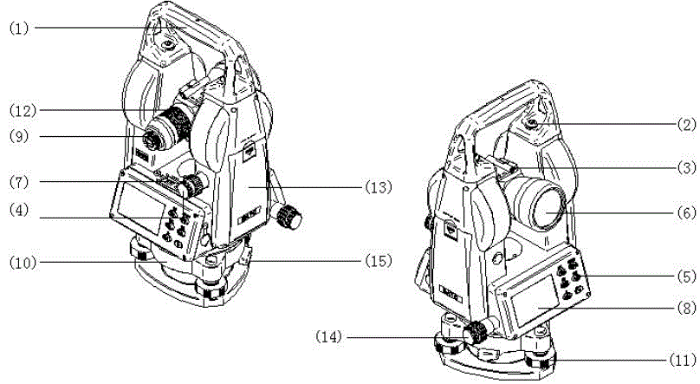

3. Competências de desenho com recurso a software gráfico
Para concluírem a tarefa com êxito, os alunos tinham de utilizar software gráfico para desenhar um esboço topográfico e acrescentar os valores medidos.
4. Competências na utilização de tecnologias digitais e tecnologias da informação
Para prepararem o relatório final, os alunos tinham de aplicar as competências adquiridas nas aulas de TIC. Elaboraram um documento escrito que descrevia o procedimento de trabalho, os cálculos, uma tabela de valores medidos e uma apresentação visual final e comparação dos resultados obtidos.

Estrutura da aula/projeto

Fase 1 – Introdução (Envolver e contextualizar)

Apresentação do tema do projeto aos alunos
A fase introdutória da aprendizagem baseada em projetos serviu para apresentar o tema aos alunos, motivá-los para o trabalho e estabelecer uma compreensão clara dos objetivos, do conteúdo e do fluxo de trabalho do projeto. Nesta fase, o professor apresentou o tema Determinação da altura de um objeto utilizando drones e GPS e explicou a sua relevância na prática geodésica contemporânea.
No âmbito da fase introdutória, foram realizadas as seguintes atividades principais:
- Apresentação do tema do projetoO professor
explicou a essência do projeto, a sua orientação profissional e a sua relevância prática. Esclareceu por que motivo a determinação da altura de objetos é importante na geodesia, na construção e na cartografia, bem como as vantagens que a utilização de drones e GPS oferece em comparação com os métodos tradicionais.
- Motivação dos alunosOs
alunos foram motivados através de exemplos de aplicações de drones no mundo real na prática geodésica (por exemplo, cartografia do terreno, monitorização de obras e inspeção de objetos). O objetivo consistiu em despertar o interesse pelas tecnologias modernas e realçar a ligação entre o projeto e a futura empregabilidade.
- Definição dos objetivos do
projetoO professor especificou claramente o que se esperava que os alunos alcançassem durante o projeto — os conhecimentos, as competências e as atitudes que deveriam desenvolver. Os alunos foram informados sobre os resultados esperados do projeto e o formato em que estes seriam apresentados.
- Fundamentos profissionais básicosO professor reviu
ou explicou os conceitos essenciais necessários ao projeto (sistemas de coordenadas, dados de elevação GPS, o princípio da determinação da altura através de diferenças de coordenadas e o papel dos drones na recolha de dados).
- Organização do trabalhoOs
alunos foram informados sobre o calendário do projeto, o formato de trabalho (individual ou em grupo), a distribuição de tarefas nas equipas e os procedimentos de comunicação ao longo do projeto.
- Aspetos jurídicos e de segurançaUma
componente essencial desta fase foi a instrução sobre a operação segura de drones, o cumprimento das regras e dos regulamentos durante a medição no terreno e a proteção da saúde, das pessoas e dos bens.
- Critérios de avaliação e autoavaliaçãoO professor
apresentou aos alunos os critérios de avaliação do projeto, a abordagem à avaliação pelos pares e as ferramentas de autoavaliação, para que as expectativas fossem claras e os alunos compreendessem como o seu trabalho seria avaliado.
De modo geral, a fase introdutória estabeleceu as bases para uma implementação bem-sucedida do projeto, assegurou a compreensão da tarefa e promoveu uma abordagem ativa
e responsável dos alunos à realização da tarefa do projeto.Manual: https://manuals.plus/cs/geo-fennel/fet-220k-l-digital-theodolite-manual#product_usage_instructions

Fotografia/Diagrama: 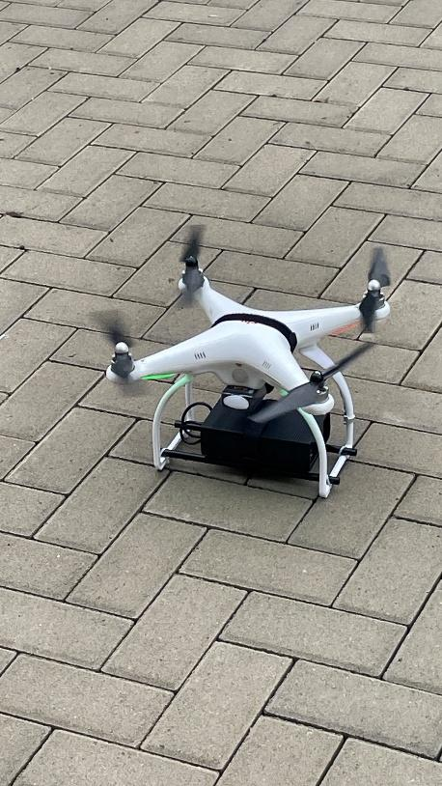

Fase 2 – Exploração (Investigar e comparar)
Descrição:
Investigação e seleção de um método adequado para medir a altura de um objeto

Utilização de sistemas de aeronaves não tripuladas (UAS) na geodesia e na construção
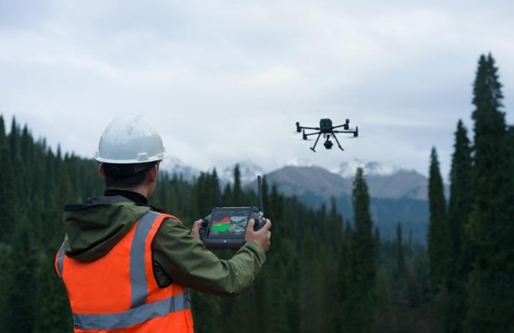
Os sistemas de aeronaves não tripuladas (UAS) tornaram-se uma ferramenta essencial na modernização dos processos geodésicos e de construção. A integração de drones equipados com tecnologias de deteção precisas — como câmaras fotogramétricas e scanners laser (LiDAR) — aumentou significativamente a eficiência, a precisão e a segurança da aquisição de dados espaciais.
LiDAR (Light Detection and Ranging) é uma tecnologia de deteção remota que utiliza feixes de laser pulsados para medir distâncias entre o dispositivo (sensor) e os objetos no solo. O princípio de funcionamento baseia-se na emissão, pelo sensor, de milhares a milhões de impulsos laser por segundo e na medição do tempo que a luz refletida demora a regressar. Esta medição do tempo de voo é depois utilizada para calcular uma distância exata. O resultado é uma representação 3D de elevada precisão da superfície, conhecida como nuvem de pontos, que pode conter milhões de pontos com coordenadas espaciais (X, Y, Z).

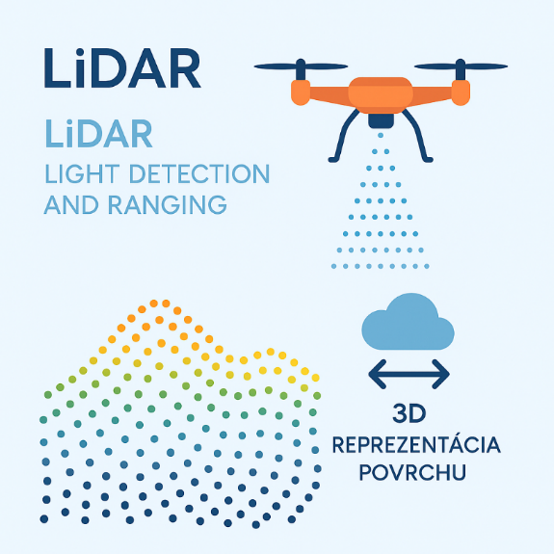
A introdução de drones nestes setores tornou possível realizar uma documentação rápida, sistemática e pormenorizada de áreas extensas ou tecnicamente exigentes — tarefas que os métodos geodésicos tradicionais executam normalmente com custos mais elevados e maiores riscos operacionais.

Vantagens e benefícios da utilização da tecnologia UAS

1. Exatidão geodésica
- Os drones equipados com módulos GNSS RTK/PPK e sensores de alta qualidade podem, mediante uma calibração adequada, alcançar uma exatidão de medição de aproximadamente ±2–5 cm sem necessidade de uma extensa rede de pontos de controlo no terreno (GCPs).
- A possibilidade de pós-processamento aumenta significativamente a integridade e a fiabilidade dos dados recolhidos.

2. Otimização dos processos de trabalho
- Planeamento automatizado de missões de voo sobre áreas definidas com precisão.
- Redução do erro humano durante a recolha de dados.
- Posterior geração automatizada de ortofotos, modelos DTM/DSM, análises volumétricas e nuvens de pontos.
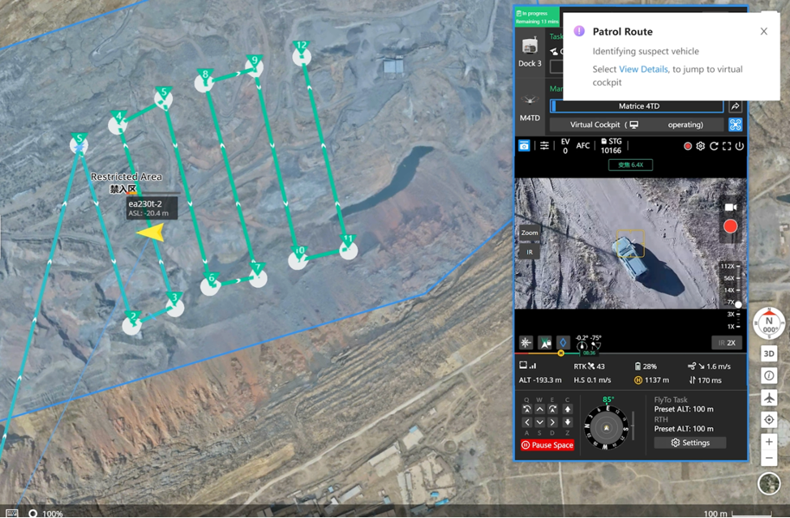

3. Segurança e acessibilidade
- Eliminação da necessidade de os topógrafos entrarem em locais perigosos ou de difícil acesso (por exemplo, encostas rochosas, zonas industriais, estaleiros de construção em atividade).
- As operações também foram possíveis em condições meteorológicas mais exigentes, utilizando plataformas robustas (por exemplo, DJI Matrice 350 RTK com proteção IP55).

4. Eficiência económica
- Redução significativa do tempo de aquisição de dados em comparação com os métodos clássicos (poupança de tempo até 80%).
- Custos mais baixos relacionados com os recursos humanos e a infraestrutura técnica.
- Maior frequência de monitorização sem um aumento substancial do orçamento.

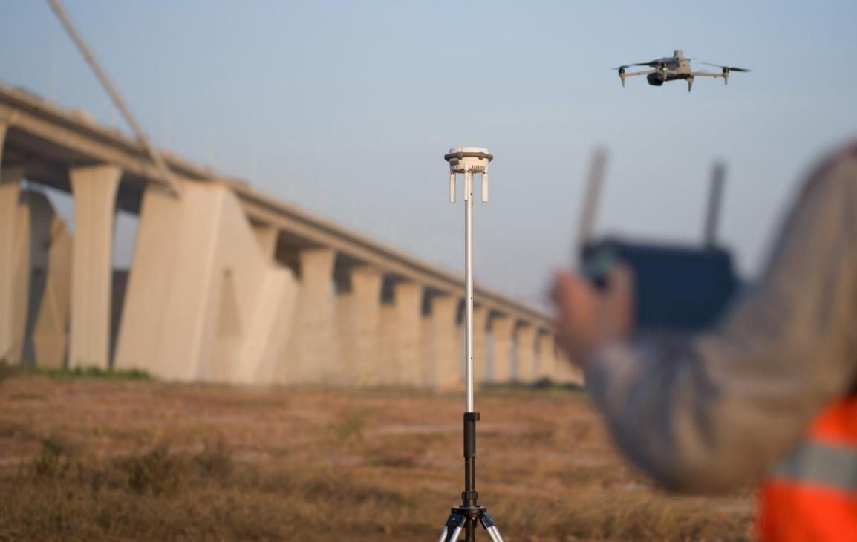

Plataformas e sensores DJI recomendados
DJI Matrice 350 RTK + Zenmuse P1
- Câmara de formato completo (45 MP) otimizada para fotogrametria profissional.
- Capacidade de integrar correções PPK/RTK para uma exatidão subcentimétrica.
- Ideal para a cartografia de grandes áreas e para documentação geodésica.
DJI Matrice 350 RTK + Zenmuse L2
- Sistema LiDAR avançado combinado com uma câmara RGB.
- Densidade da nuvem de pontos de até 240,000 pontos por segundo.
- Redução significativa da necessidade de medições no terreno em terrenos acidentados ou arborizados.
- Obturador mecânico para minimizar a distorção da imagem.
- Módulo RTK integrado para a cartografia eficiente de áreas mais pequenas (projetos até 50 ha).

Requisitos técnicos para a aquisição profissional de dados
- Distância mínima de amostragem do solo (GSD): ≤ 3 cm/pixel.
- Sobreposição suficiente das imagens (sobreposição frontal ≥ 80%, sobreposição lateral ≥ 70%).
- Correção da trajetória de voo utilizando sistemas GNSS RTK ou PPK.
- Execução de operações aéreas em conformidade com a legislação e as normas locais (EASA, normas STN).

Conclusão
A integração de sistemas aéreos não tripulados nos processos geodésicos e de construção representa um passo significativo rumo à digitalização, a uma maior eficiência e à melhoria da qualidade dos dados. As modernas tecnologias de drones não só reduzem o tempo operacional e reforçam a segurança no local de trabalho, como também aumentam substancialmente a exatidão e a transparência da documentação ao longo de todo o ciclo de vida dos edifícios e locais. As organizações que implementam tecnologias UAS obtêm uma vantagem competitiva considerável através de tempos de resposta mais rápidos, maior qualidade do serviço e custos otimizados.
(https://www.dronerepublic.sk/sluzby/drony-pre-geodeziu-a-stavebnictvo/)
Para comparação: método clássico – determinação trigonométrica da altura de um objeto utilizando um teodolito:
Vídeo: https://www.youtube.com/watch?v=OkhuTr9YkNk

Fotografia/Diagrama:
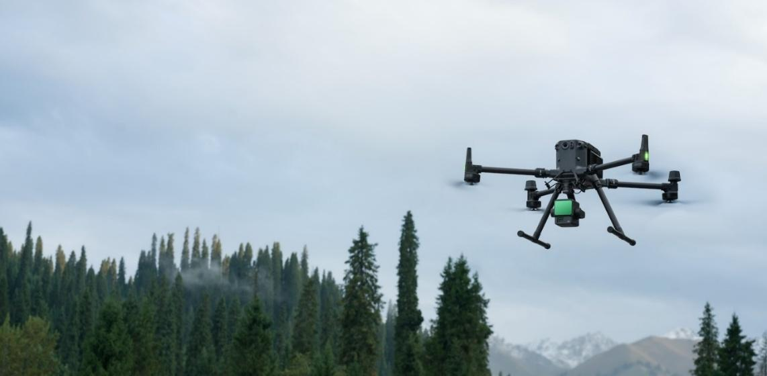
DJI Mavic 3 Enterprise (Mavic 3E)

Questões orientadoras / Debate em sala de aula:
Proponha o método mais adequado para medir a altura de um objeto.
Aplicações específicas dos drones na geodesia e na construção
Área de aplicação | Características | Vantagens
Cartografia fotogramétrica | Aquisição de ortofotografias de alta resolução e modelos 3D | Dados de referência detalhados para fins de conceção e documentação.
Varrimento LiDAR | Utilização de scanners laser ativos para captar com exatidão o relevo do terreno, mesmo sob a vegetação. | Adequado para levantamentos geotécnicos e arqueológicos.
Monitorização do progresso da construção | Voos repetidos para registar o progresso da construção ao longo do tempo. | Verificação da conformidade com a documentação de projeto e elaboração de relatórios para os investidores.
Cálculos de volumes | Modelação e quantificação exatas de terraplanagens, aterros e escavações.  . | Otimização da logística e dos custos nos estaleiros de construção.
Trabalhos cadastrais | Atualização regular dos limites, subdivisão de parcelas e preparação de documentação para procedimentos legais. | Registo mais rápido e mais exato do que a recolha convencional de dados.

Fase 3 – Aplicação (Prática)

Determinação da altura da torre de uma igreja utilizando coordenadas GPS e medição trigonométrica com um teodolito
Medição:
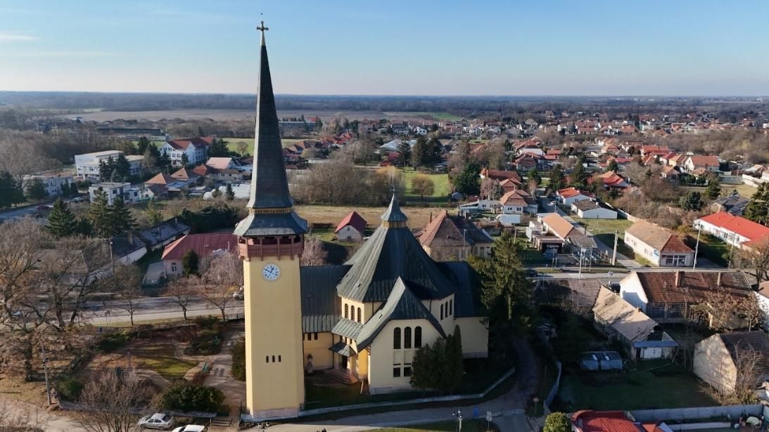

Procedimento
Os alunos trabalharam em três grupos.
Um grupo efetuou medições recorrendo à aquisição de dados GPS com drone, enquanto os outros dois grupos aplicaram a medição de alturas com teodolito.

Método n.º 1: Medição com drone – Determinação da altura da torre de uma igreja utilizando coordenadas GPS
Tarefa:
- Registar a elevação (coordenada de altura GPS) no ponto inicial situado na base do objeto e no ponto mais alto do objeto.
- Determinar a diferença entre os valores de Z (altura) dos dois pontos medidos.
- A diferença entre os dois valores da coordenada Z representou a altura do objeto.
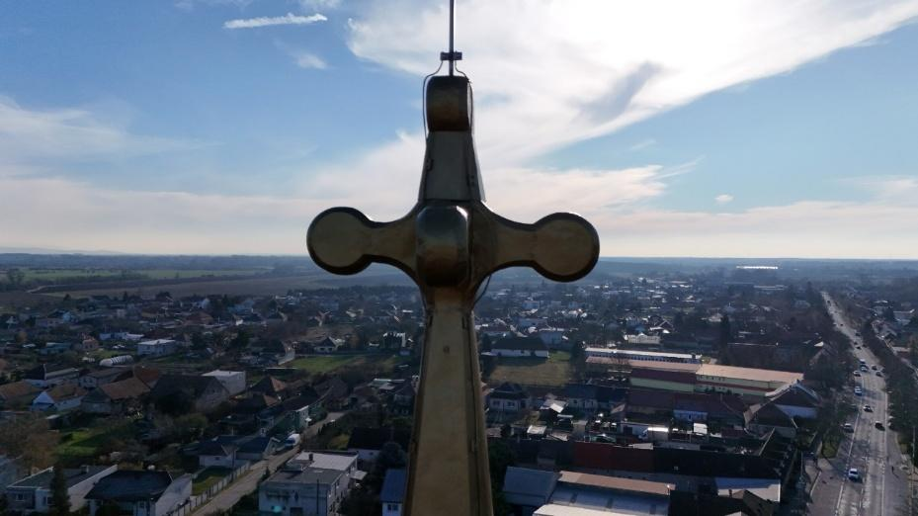
Fig. Vista a partir do drone do ponto de medição – aquisição de coordenadas
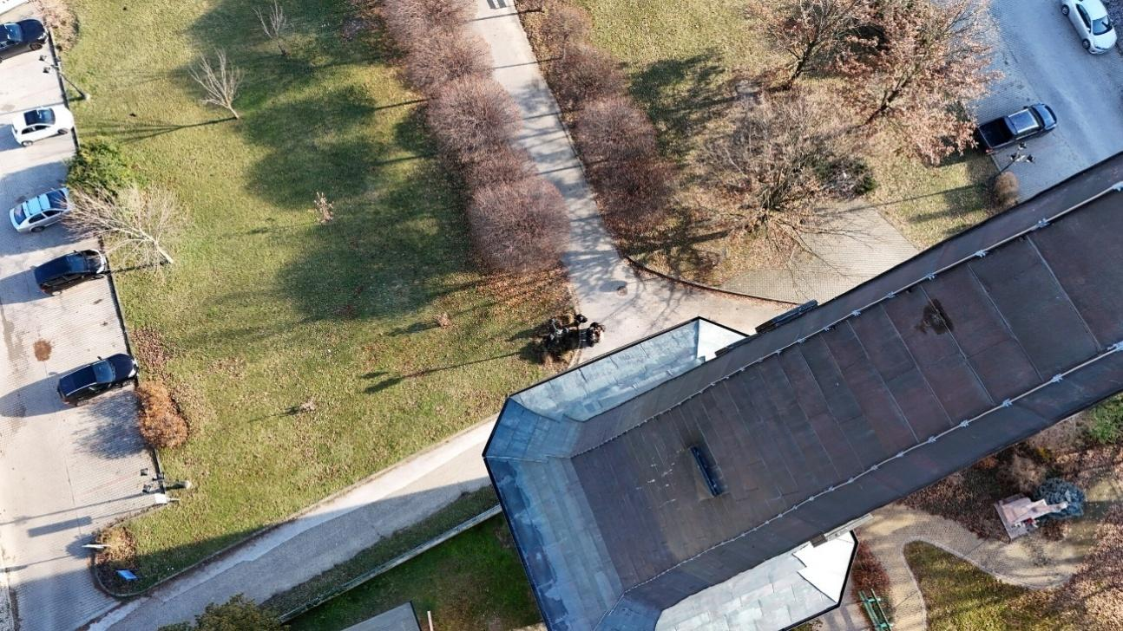
Fig. Vista a partir do drone ao nível do ponto medido

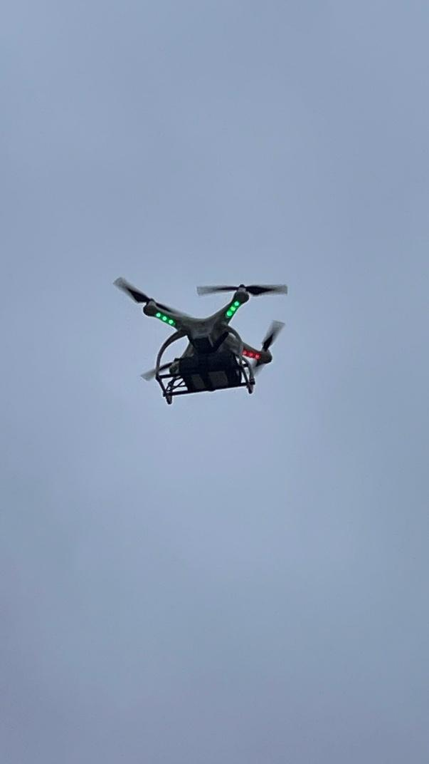
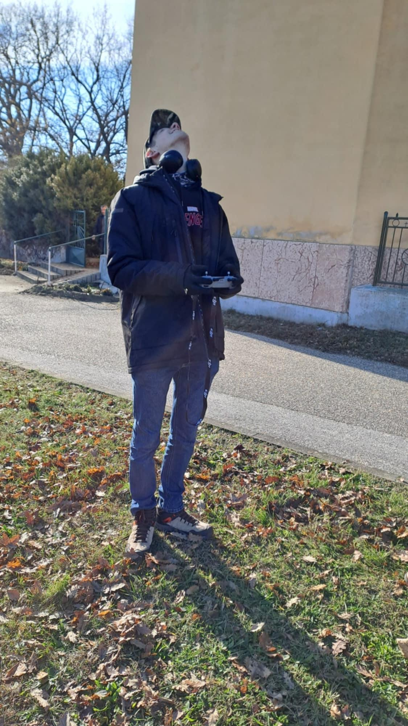

Fig. Vista do controlador do drone e do drone

Método n.º 2: Medição com teodolito – Determinação da altura da torre de uma igreja utilizando o método trigonométrico
Tarefa:
- Selecionar um local adequado a partir do qual será efetuada a medição e definir um ponto fixo de estação topográfica – S1.
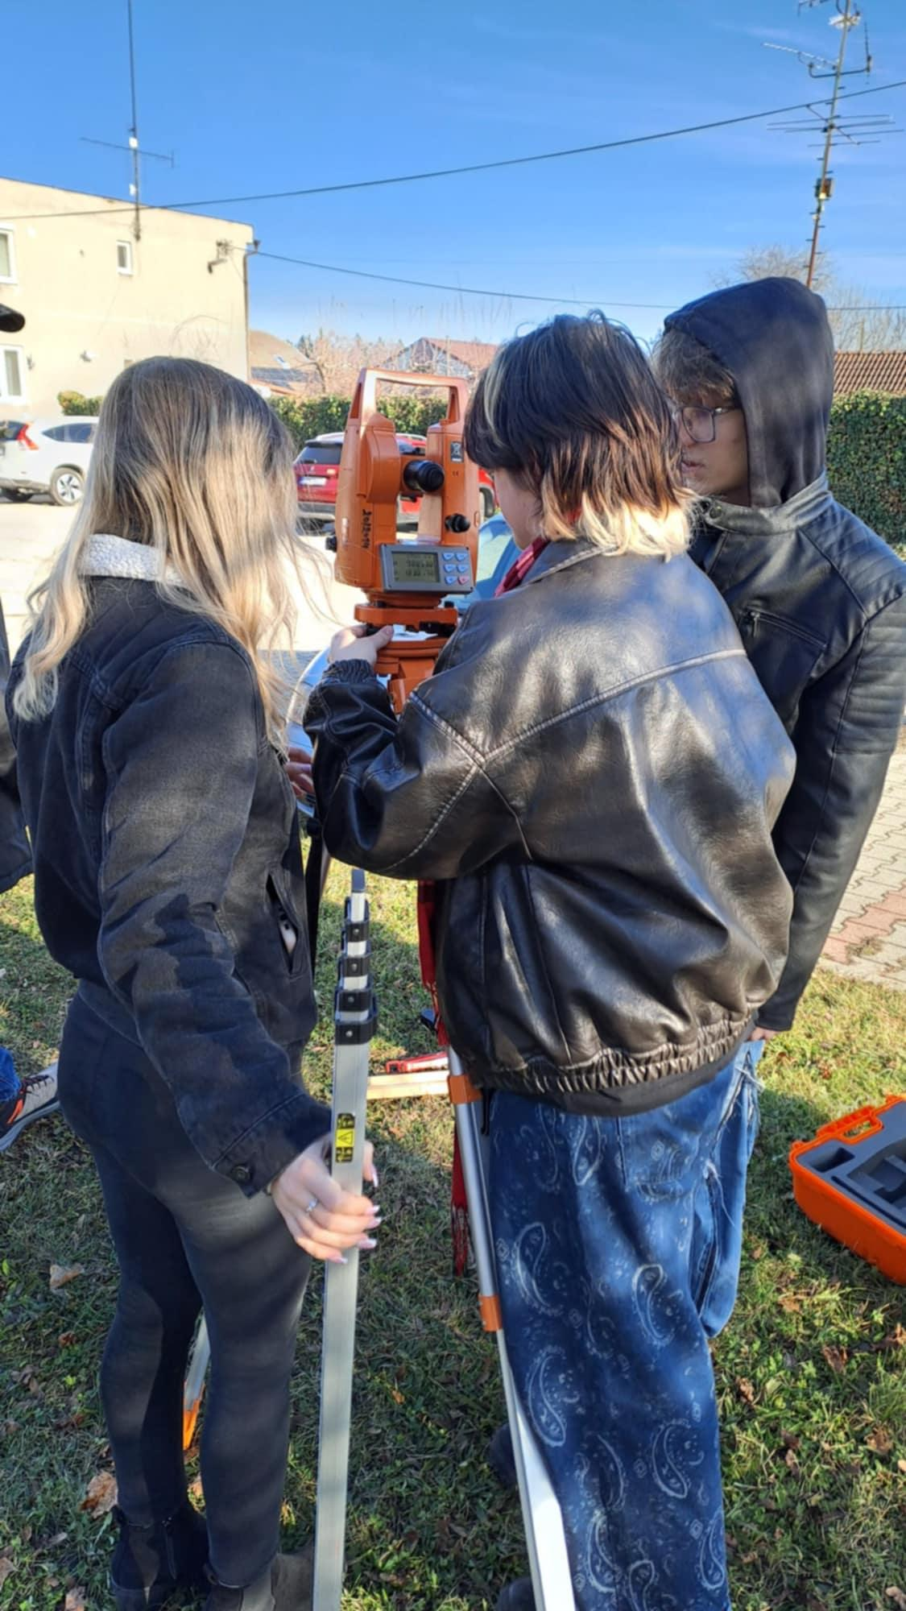
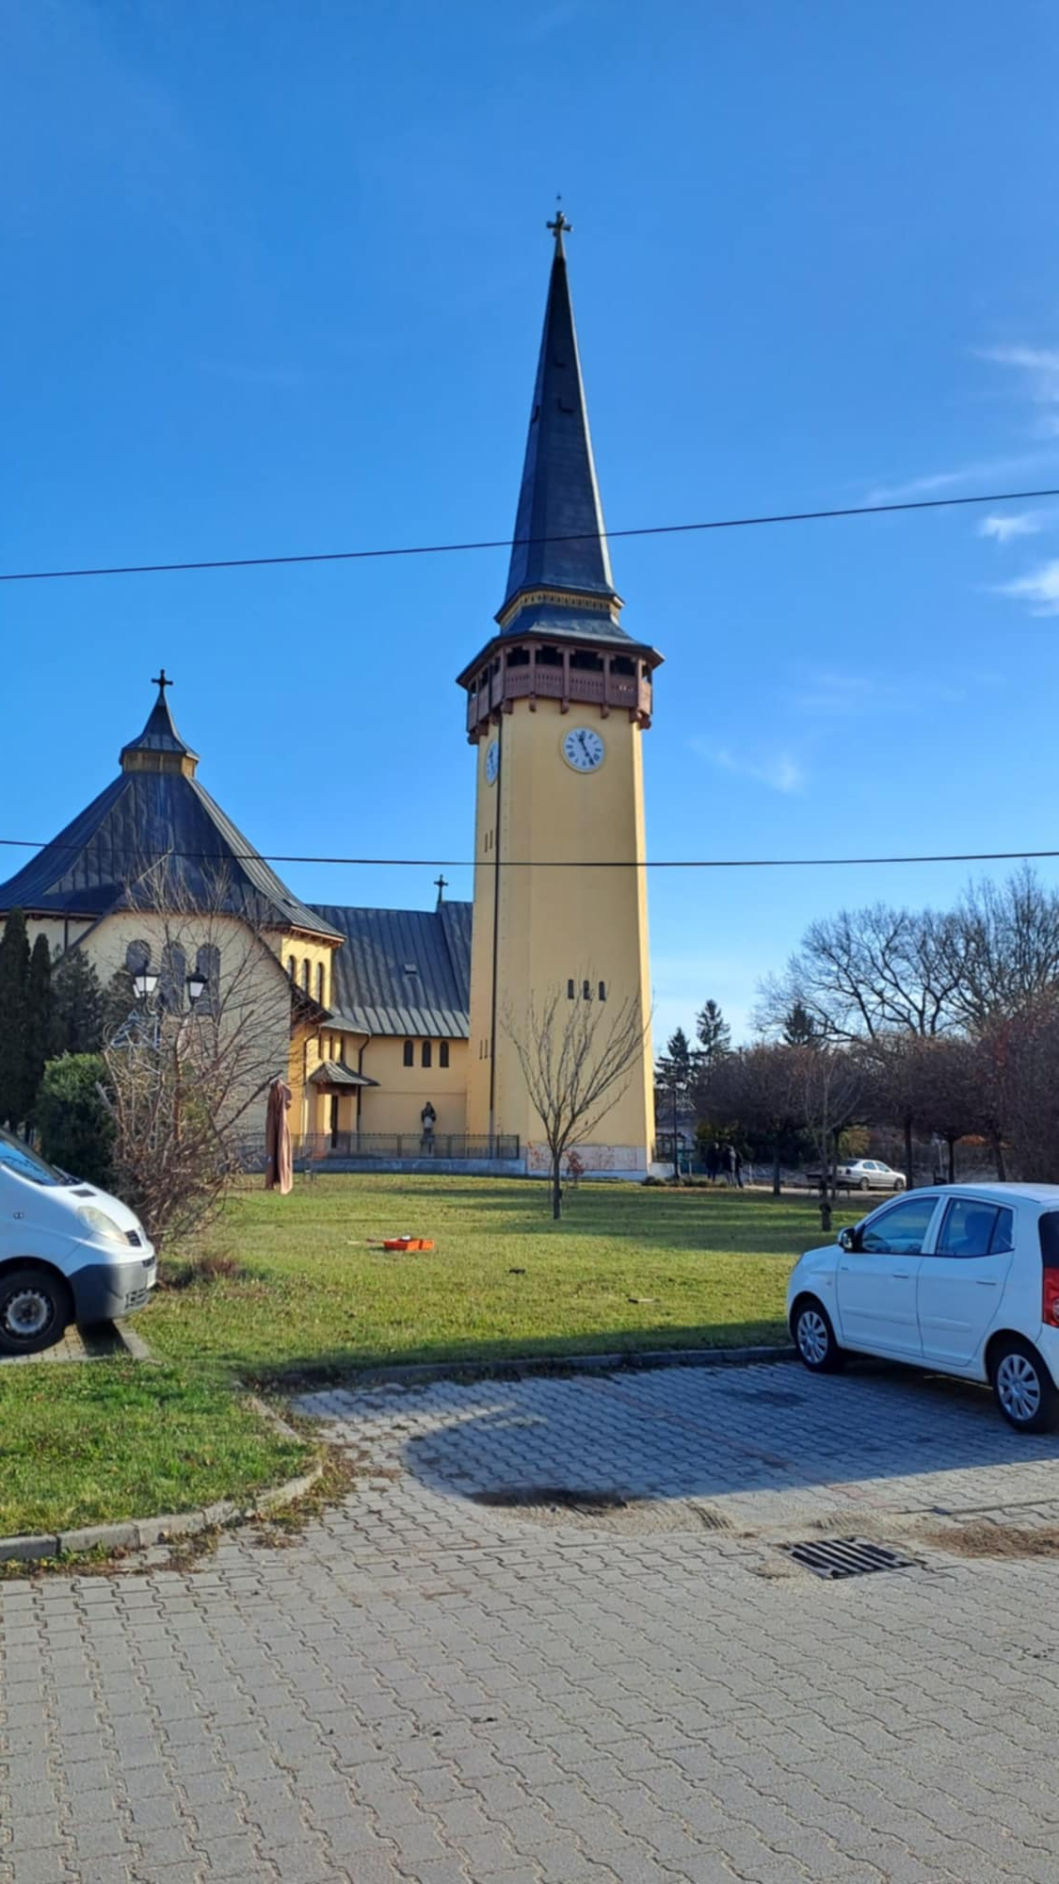
2. Instalar e preparar o teodolito para a medição.

Fig. Vista do objeto medido e do grupo a trabalhar com o teodolito
- Utilizando a ocular, colocar a leitura do círculo horizontal a zero e apontar a luneta para o primeiro ponto (o ponto mais alto do objeto).
- Apontar sucessivamente a luneta para os limites superior e inferior do objeto e registar as leituras no círculo horizontal.
- Determinar o ângulo vertical (ângulo de elevação) e o ângulo de depressão no círculo vertical.
- Selecionar e assinalar um segundo ponto fixo de levantamento topográfico – S2.
- Apontar a luneta para o ponto S2 e, através da ocular, registar a leitura do círculo horizontal na posição da face I (primeira) da luneta.
- Medir a distância entre o ponto de estação do teodolito e o ponto S2.

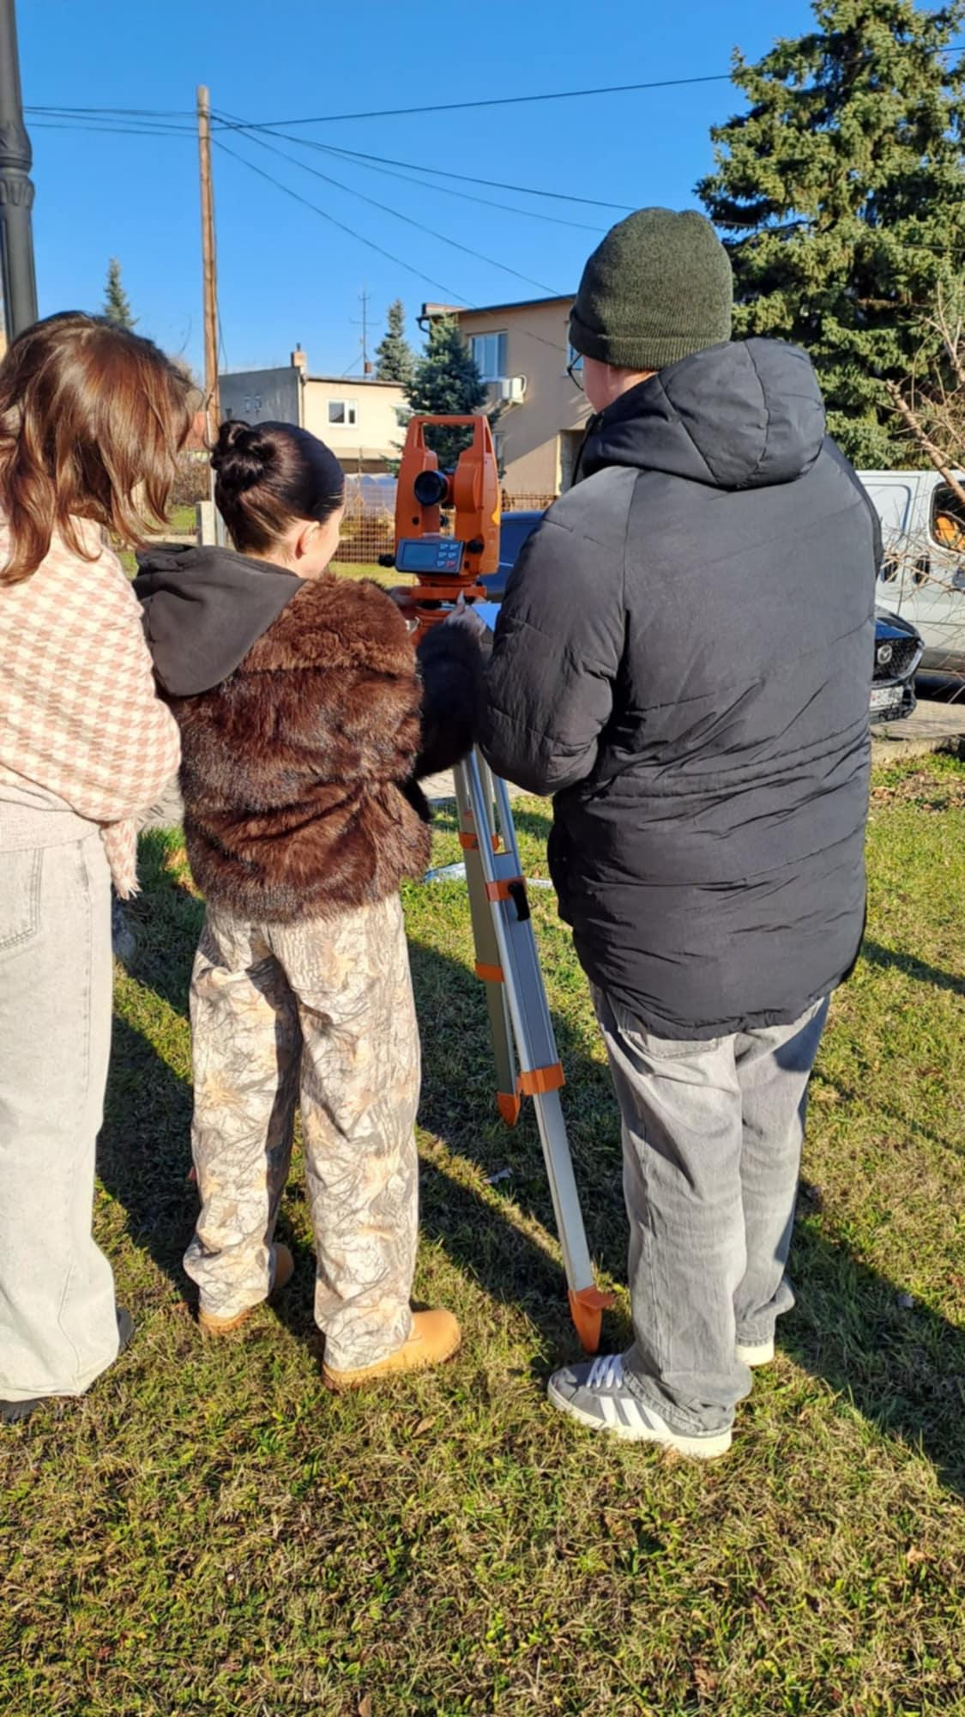
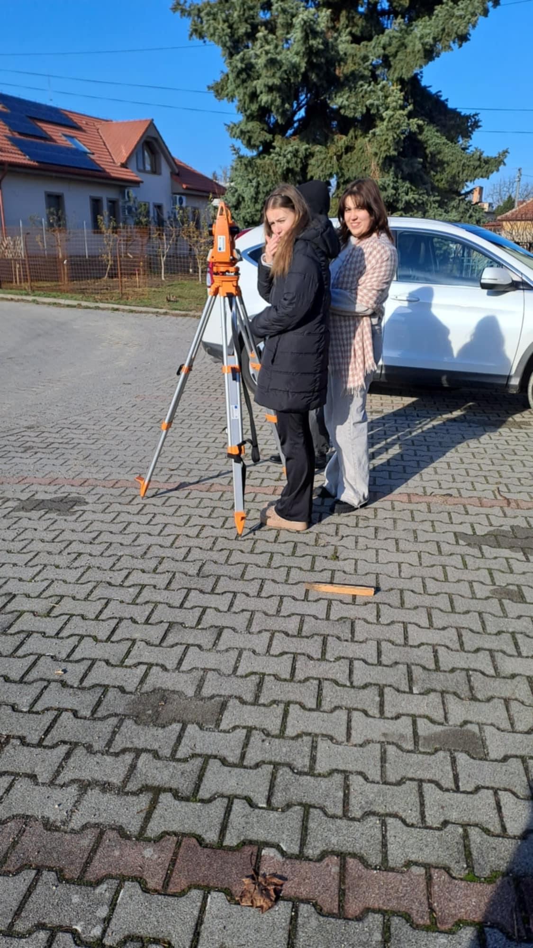
- Instalar e preparar o teodolito para a medição no ponto S2.
- Utilizando a alavanca Mahler na ocular, colocar a leitura do círculo horizontal a zero e apontar a luneta para o primeiro ponto (S1).
- Apontar sucessivamente a luneta para os limites superior e inferior do objeto e registar as leituras no círculo horizontal.
- Determinar o ângulo de elevação e o ângulo de depressão no círculo vertical.
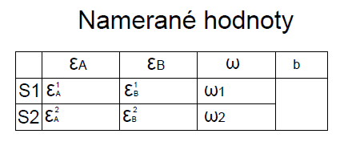
- Utilizar a trigonometria para determinar a altura do objeto.
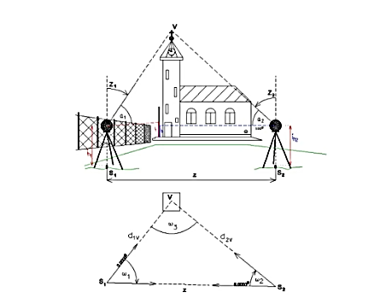
Fórmulas para a determinação trigonométrica da altura de um objeto:
1. distância horizontal d
sin _{ω2}
d1= _{b} . -----------------
sin(ω1 +ω2)

sin _{ω1}
d2= _{b} . -----------------
sin(ω1 +ω2)

2. altura do objeto H

hA1 ₌ d1 . tg(100 - eA1 ) (m) _{hA2} = d2 . tg(100- _{eA2} )(m)
hB1 ₌ d1 . tg(100 ₋ eB1) (m) hB2 ₌ d2 . tg(100- e _{B2} )(m)

H1= hA1 + I _{hB1I} (m) H2= hA2 ₊ I hB2 I (m)

H = ( H1 + H2) / 2 (m)

3. Erro de medição ∆H = I h1 – h2 I ( m)
4. Avaliação da precisão da medição (%): ∆H * 100
H

Fase 4 – Reflexão e consolidação (Apresentar e relacionar)

Apresentações dos grupos

Avaliação conjunta do trabalho de projeto (avaliação por pontos)
Disciplina: Formação prática – GeodesiaTema: Determinação
da altura de um objeto utilizando drones e GPS
Aluno / equipa
avaliado(a): ........................................................Aluno
avaliador: ........................................................Turma:
.....................Data: ....................
1. Qualidade técnica do projeto (máx. 20 pontos)
Critério | 5 b | 4 b | 3 b | 2 b
Método selecionado para determinar a altura do objeto | ☐ | ☐ | ☐ | ☐
Utilização de dados do drone e do GPS | ☐ | ☐ | ☐ | ☐
Precisão do cálculo da altura | ☐ | ☐ | ☐ | ☐
Qualidade técnica da explicação do procedimento | ☐ | ☐ | ☐ | ☐
Pontos: ........ / 20
Comentário:.........................................................................................................................

2. Implementação prática do projeto (máx. 15 pontos)
Critério | 5 b | 4 b | 3 b | 2 b
Organização do trabalho de campo | ☐ | ☐ | ☐ | ☐
Cumprimento das normas de segurança | ☐ | ☐ | ☐ | ☐
Precisão e exaustividade da recolha de dados | ☐ | ☐ | ☐ | ☐
Pontos: ........ / 15
Comentário:.........................................................................................................................

3. Cooperação em equipa (máx. 15 pontos)
Critério | 5 b | 4 b | 3 b | 2 b
Distribuição de tarefas | ☐ | ☐ | ☐ | ☐
Participação ativa dos membros da equipa | ☐ | ☐ | ☐ | ☐
Comunicação e cooperação | ☐ | ☐ | ☐ | ☐
Pontos: ........ / 15
Comentário:

4. Apresentação dos resultados do projeto (máx. 20 pontos)
Critério | 5 b | 4 b | 3 b | 2 b
Clareza da apresentação | ☐ | ☐ | ☐ | ☐
Clareza e estrutura da documentação | ☐ | ☐ | ☐ | ☐
Qualidade gráfica e formal dos resultados | ☐ | ☐ | ☐ | ☐
Capacidade de justificar e defender os resultados | ☐ | ☐ | ☐ | ☐
Pontos: ........ / 20
Comentários:

5. Impressão geral e valor acrescentado do projeto (máx. 10 pontos)
Critério | 5 b | 4 b | 3 b | 2 b
Qualidade do projeto | ☐ | ☐ | ☐ | ☐
Valor acrescentado do projeto | ☐ | ☐ | ☐ | ☐
Pontos: ........ / 10
Comentário:

🔢 Pontuação total
Área | Pontuação máx. | Pontuação obtida
Aspeto profissional | 20 | .....
Aplicação prática | 15 | .....
Cooperação em equipa | 15 | .....
Apresentação e resultados | 20 | .....
Impressão geral | 10 | .....
Total | 80 | .....

📊 Conversão da pontuação numa classificação
Pontos | Classificação | Comentário
72 – 80 | 1 | excelente
64 – 71 | 2 | muito bom
56 – 63 | 3 | bom
48 – 55 | 4 | satisfatório
Menos de 48 | 5 | insuficiente

6. Feedback
- Aspeto mais
forte do projeto:.........................................................................................................................
- Recomendação de melhoria
- :
.........................................................................................................................

Discussão em turma:
- Qual foi o maior benefício que este projeto lhe proporcionou?
- Que novas competências adquiriu?
- Compare os dois métodos de medição e enumere as respetivas vantagens e desvantagens.

Atividade de reflexão:
- Elaboração do relatório de medição em grupos
- Apresentação dos resultados das medições à turma
- Comparação dos resultados obtidos através dos dois métodos e formulação de conclusões

Critérios de avaliação

Ferramentas de autoavaliação para reflexão individual;

Instrumentos de autoavaliação dos alunos
Tema: Determinação da altura de um objeto utilizando drones

1. Questionário de autoavaliação (Reflexão sobre a aprendizagem)

FICHA DE TRABALHO DO ALUNO

Autoavaliação – Aprendizagem baseada em projetos
Disciplina: Formação prática – GeodesiaTema: Determinação
da altura de um objeto utilizando drones e GPS
Nome e apelido do
aluno: ........................................................Turma:
.....................Data: .....................

1. Autoavaliação da compreensão da matéria
Assinale com um círculo a resposta que melhor reflete a sua avaliação. Pode acrescentar um breve comentário a cada pergunta.
- Compreendo o princípio da determinação da altura de um objeto através da
diferença entre
as coordenadas de elevação GPS.SIM / PARCIALMENTE / NÃOComentário: ....................................................................................
- Compreendo o papel do drone
na recolha
de dados geodésicos.SIM / PARCIALMENTE / NÃOComentário: ....................................................................................
- Sou capaz de explicar o procedimento para
calcular
a altura do objeto.SIM / PARCIALMENTE / NÃOComentário: ....................................................................................
- Compreendo os fatores que afetam a precisão das medições
realizadas com
um drone e GPS.SIM / PARCIALMENTE / NÃOComentário: ....................................................................................

2. Autoavaliação das competências práticas
Assinale com uma cruz(✖) como avalia as suas competências.
Atividade | De forma autónoma | Com ajuda | Preciso de melhorar
Planeamento da medição e do voo do drone | ☐ | ☐ | ☐
Manuseamento seguro do drone | ☐ | ☐ | ☐
Recolha de dados de elevação GPS | ☐ | ☐ | ☐
Tratamento dos dados medidos | ☐ | ☐ | ☐
Cálculo da altura do objeto | ☐ | ☐ | ☐
Preparação do relatório de medição | ☐ | ☐ | ☐

3. Reflexão sobre o meu próprio trabalho
Responda com frases completas.
- Qual
foi o meu papel no projeto?.........................................................................................................................
- Em que fui mais bem-sucedido
ao trabalhar com o drone e o GPS?.........................................................................................................................
- Que problemas
encontrei e como os resolvi?.........................................................................................................................

4. Autoavaliação da cooperação e das atitudes
Assinale com um círculo a resposta que melhor o descreve.
- Participei ativamente no trabalho em equipa:SIM / MAIS SIM DO
QUE NÃO / MAIS NÃO DO QUE SIM / NÃO
- Cumpri as normas de segurança e de trabalho:SIM / MAIS SIM DO QUE
NÃO / MAIS NÃO DO QUE SIM / NÃO
- Trabalhei de forma responsável e rigorosa:SIM / MAIS SIM DO
QUE NÃO / MAIS NÃO DO QUE SIM / NÃO

5. Avaliação do resultado do projeto
- Estou satisfeito com o
resultado da determinação da altura do objeto. Porquê?.........................................................................................................................
- O que faria
de forma diferente se repetisse o projeto?.........................................................................................................................

6. Autorreflexão final
Complete as frases:
- Depois de
concluir o projeto, sou capaz de:.........................................................................................................................
- O maior
benefício do projeto para mim foi:.........................................................................................................................
- A área
em que preciso de melhorar é:.........................................................................................................................

Protocolos de avaliação pelos pares para uma avaliação colaborativa

PROTOCOLO DE AVALIAÇÃO DE GRUPO
Avaliação conjunta do trabalho de
projetoDisciplina: Formação prática – GeodesiaTema:
Determinação da altura de um objeto utilizando drones e GPS
Aluno / equipa
avaliado(a): ........................................................Aluno
avaliador: ........................................................Turma:
.....................Data: .....................

1. Avaliação da componente profissional do projeto
Assinale a opção que melhor reflete a sua avaliação.
Critério | Excelente | Bom | Parcial | Insuficiente
Método selecionado para determinar a altura do objeto | ☐ | ☐ | ☐ | ☐
Utilização de dados do drone e do GPS | ☐ | ☐ | ☐ | ☐
Correção do cálculo da altura | ☐ | ☐ | ☐ | ☐
Nível profissional da explicação do procedimento | ☐ | ☐ | ☐ | ☐
Breve comentário sobre
o aspeto profissional do projeto:.........................................................................................................................

2. Avaliação da implementação prática
Critério | SIM | TENDENCIALMENTE SIM | TENDENCIALMENTE NÃO | NÃO
O trabalho de campo foi organizado e sistemático | ☐ | ☐ | ☐ | ☐
As normas de segurança foram cumpridas durante a utilização do drone | ☐ | ☐ | ☐ | ☐
A recolha de dados foi rigorosa e clara | ☐ | ☐ | ☐ | ☐
Comentário:.........................................................................................................................

3. Avaliação do trabalho em equipa
Critério | SIM | TENDENCIALMENTE SIM | TENDENCIALMENTE NÃO | NÃO
Os membros da equipa tinham funções claramente definidas | ☐ | ☐ | ☐ | ☐
A cooperação da equipa foi eficaz | ☐ | ☐ | ☐ | ☐
A comunicação entre os membros da equipa foi profissional e objetiva | ☐ | ☐ | ☐ | ☐
O
que funcionou melhor na cooperação?.........................................................................................................................

4. Avaliação da apresentação dos resultados
Critério | Excelente | Bom | Parcial | Insuficiente
Clareza da apresentação | ☐ | ☐ | ☐ | ☐
Clareza dos resultados apresentados (tabelas, gráficos, relatório) | ☐ | ☐ | ☐ | ☐
Capacidade de defender e justificar os resultados | ☐ | ☐ | ☐ | ☐
Comentário
sobre a apresentação:.........................................................................................................................

5. Feedback construtivo
Responda de forma breve e objetiva.
- O aspeto
mais forte do projeto foi:.........................................................................................................................
- O que
poderia ser melhorado no próximo projeto:.........................................................................................................................
- Recomendação para
o aluno / equipa avaliado(a):.........................................................................................................................

6. Avaliação global do projeto
Impressão global do projeto:EXCELENTE /
MUITO BOM / BOM / SATISFATÓRIO / INSUFICIENTE
Justificação:.........................................................................................................................

Portefólios com trabalhos selecionados ou documentação do processo de aprendizagem

Critérios de avaliação da aprendizagem baseada em projetos
Tema: Determinação da altura de um objeto utilizando drones

1. Preparação e planeamento do projeto
Aspetos avaliados:
- qualidade do planeamento da medição e da rota de voo do drone,
- compreensão do objetivo e do fluxo de trabalho do projeto.

2. Realização da medição no terreno
Aspetos avaliados:
- utilização correta e segura de drones, dispositivos GPS e instrumentos geodésicos,
- cumprimento dos procedimentos tecnológicos e das normas de segurança,
- exatidão e integralidade da recolha de dados altimétricos e posicionais,
- autonomia e responsabilidade durante o trabalho de campo.

3. Processamento e avaliação dos dados
Aspetos avaliados:
- correção do cálculo da altura do objeto com base nas diferenças entre coordenadas GPS,
- processamento lógico e claro dos dados medidos (tabelas, gráficos),
- avaliação da exatidão da medição e identificação de possíveis erros,
- comparação dos resultados com o método trigonométrico de determinação da altura utilizando um teodolito.

4. Documentação do projeto
Aspetos avaliados:
- integralidade e qualidade profissional do relatório de determinação da altura,
- manutenção correta da documentação da medição e descrição clara dos procedimentos,
- qualidade gráfica e formal do resultado do projeto.

5. Cooperação e organização do trabalho
Aspetos avaliados:
- participação ativa no trabalho em equipa,
- distribuição eficaz das tarefas no grupo,
- comunicação e resolução de problemas durante a execução do projeto.

6. Apresentação dos resultados
Aspetos avaliados:
- apresentação factual e profissional dos resultados do projeto,
- capacidade de justificar o método escolhido e os resultados da medição,
- clareza, exatidão e estilo de apresentação profissional.

7. Atitude do aluno perante o trabalho
Aspetos avaliados:
- cumprimento das normas de segurança e de trabalho,
- precisão, responsabilidade e disciplina no trabalho,
- interesse pela utilização de tecnologias modernas na prática geodésica.

Ponderação sugerida por pontos (opcional)
- Preparação e planeamento: 15%
- Medição no terreno: 25%
- Processamento e avaliação de dados: 25%
- Documentação do projeto: 20%
- Apresentação e colaboração: 15%

Materiais didáticos

Recurso | Ligação
Apresentação do teodolito
Ficha de trabalho

2- Kit FLIGHT (componentes de drone personalizado) utilizado:
- BME680 – Temperatura, humidade, pressão, COV
- Sensor laser PM2.5 – Matéria particulada
- Sensor de gás MQ7 – Deteção de CO
- GUVA-S12SD – Intensidade UV

Recursos externos

Resource | Link
INSPIRE ESPUS školenie "Zber a tvorba priestorových údajov" | https://www.youtube.com/watch?v=5oPB8YNoUKk
- Drone Mapping for Construction: Complete Guide | https://www.youtube.com/watch?v=OkhuTr9YkNk

1. INSPIRE ESPUS školenie "Zber a tvorba priestorových údajov" | https://www.youtube.com/watch?v=5oPB8YNoUKk
- Mapeamento com drones para a construção: guia completo | https://www.youtube.com/watch?v=OkhuTr9YkNk
Dron - technika pro výpočet kubatury | Fotogrammetrická metoda s kamerou DJI P1 | https://www.youtube.com/watch?v=KVBp4c3yms4

Referências

